多路彩灯控制器
一、实习目的
- 进一步掌握数字电路逻辑设计课程所学的理论知识；
- 熟悉几种常用数字芯片，并掌握其工作原理，进一步学会使用其进行电路设计；
- 了解数字系统设计的基本思想和方法，学会科学分析和解决问题。
二、任务和要求
彩灯控制器可以自动控制多路彩灯按不同的节拍循环显示各种灯光变换花型。彩灯控制器是以高低电平来控制彩灯的亮灭。实现彩灯控制可以采用EPROM编程、RAM编程、可编程逻辑器件、单片机等实现。在彩灯路数较少，花型变换比较简单时，也可以移位寄存器实现。在实际应用场合彩灯可能是功率较大的发光器件，需要加以一定的驱动电路。本课题用发光二极管LED模拟彩灯，可以不用驱动。
具体要求：1、设计一个8路移存型彩灯控制器，彩灯用发光二极管LED模拟；
2、应能显示3种花型效果，花型自动切换（花型可自拟）；
3、彩灯明暗变换节拍为1.0s和2s，两种节拍交替运行。
三、总体方案的选择
根据彩灯控制器的设计思想，可以把彩灯控制器划分为3部分：花型节拍产生模块、花型控制模块、花型显示模块，系统框图如图所示：
花型显示模块

花型节拍产生模块

花型控制模块

花型切换单元
节拍切换单元

花型节拍产生模块负责产生快、慢两种频率的连续脉冲信号。
花型控制模块负责控制几种花型之间的切换以及快、慢节拍的切换。
花型显示模块按照设计的花型，控制发光二极管显示花型效果。

三种花型如图：

节拍序号 | 花型一 | 花型二 | 花型三
1 | 10000000 | 00010001 | 00011000
2 | 11000000 | 00110011 | 00111100
3 | 11100000 | 01110111 | 01111110
4 | 11110000 | 11111111 | 11111111
5 | 11111000 | 11101110 | 11100111
6 | 11111100 | 11001100 | 11000011
7 | 11111110 | 10001000 | 10000001
8 | 11111111 | 00000000 | 00000000
9 | 11111110
10 | 11111100
11 | 11111000
12 | 11110000
13 | 11100000
14 | 11000000
15 | 10000000
16 | 00000000

四、实验设备与器材
① 芯片74LS00(3个)、74LS04(2个)、74LS74(1个)、74LS161(2个)、74LS194(2个)、555(1个)
② 电阻150千欧一只、4.7千欧一只、100欧两只
③ 电容4.7uf一只、0.1uf一只
④ 发光LED8只，颜色不限
⑤ 直流稳压电源一台，万用表一个
⑥ 面包板一块，剥线钳一只，导线若干

五、单元电路的设计

- 花型节拍产生模块

花型节拍产生模块负责产生两种频率的连续脉冲信号，第一种是周期为1秒的快捷拍连续脉冲信号，第二种是周期为2秒的慢节拍连续信号。

电路图如下：
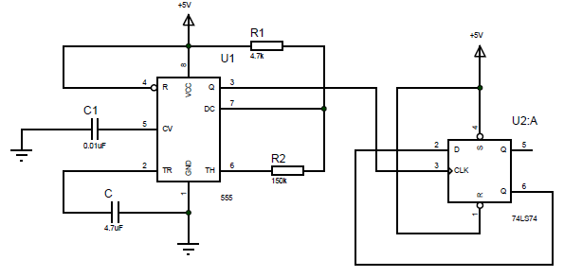
555定时器构成RC环形多谐振荡器器，根据其阻容的配置，可以知道它的输出时频率为1Hz、周期为1秒的连续脉冲信号CPh。这个信号经过D触发器2分频电路，被转换成频率为0.5Hz、周期为2秒的连续脉冲信号CPl。
- 花型控制模块

花型控制模块包括花型切换单元和节拍切换单元两个组成部分。从花型图中可以看到，第一种花型有16个节拍，第二种花型有8个节拍，第三种花型有8个节拍。于是这三种花型依次循环一遍共需32个节拍。为完成三种花型的切换，需要对32个节拍进行计数，并在第1个节拍、第17个节拍和第25个节拍分别切换到第一种花型、第二种花型和第三种花型。这样就需要两片计数器完成节拍计数的功能。电路如图所示：
各个花型的计数节拍表
第一种花型 | 第二种花型 | 第三种花型
F1 F2 F3 Q1 Q0 | F1 F2 F3 Q1 Q0 | F1 F2 F3 Q1 Q0
00000 | 10000 | 11000
00001 | 10001 | 11001
00010 | 10010 | 11010
00011 | 10011 | 11011
00100 | 10100 | 11100
00101 | 10101 | 11101
00110 | 10110 | 11110
00111 | 10111 | 11111
01000
01001
01010
01011
01100
01101
01110
01111

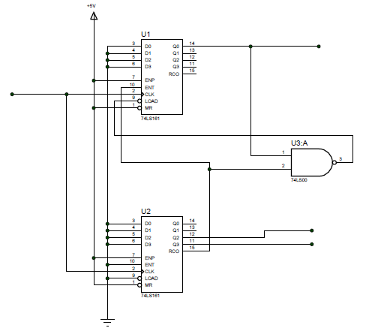
用输出信号F1F2F3作为花型选择信号，送往花型显示模块进行花型的切换。节拍切换单元的电路设计需要重点考虑3种花型的总节拍数。快、慢节拍的切换应刚发生在计数状态达到11111时。
图中，F1就是高位计数器的QA，RCO是低位计数器芯片的进位输出，P是节拍切换信号，P的状态为，32个快节拍花型显示下P=0，32个慢节拍花型显示下P=1。因此，
CLK=^P CPH+P CPL
节拍切换单元电路如图所示：
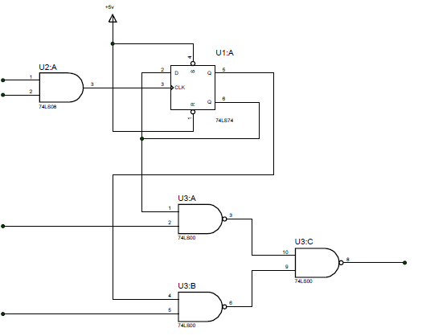
3、花型显示模块
根据所选花型，可以看出这些花型都具有明显的移存效果，因而应选择移位寄存器作为花型显示模块的显示单元。对于不同的花型总类，两片74LS194的输入信号与花型切换信号F1F2F3的关系如表所示。

花型种类 | 切换信号 |  |  | 左边移位寄存器输入 |  |  |  |  | 右边移位寄存器输入
花型种类 | F1 | F2 | F3 | CR | M1 | M0 | DSL | DSR | CR | M1 | M0 | DSL | DSR
花型一 | 0 | 0 | 0 | 1 | 0 | 1 |  | 1 | 1 | 0 | 1 |  | 0
花型一 | 0 | 0 | 1 | 1 | 0 | 1 |  | 1 | 1 | 0 | 1 |  | 1
花型一 | 0 | 1 | 0 | 1 | 1 | 0 | 1 |  | 1 | 1 | 0 | 0
花型一 | 0 | 1 | 1 | 1 | 1 | 0 | 0 |  | 1 | 1 | 0 | 0
花型二 | 1 | 0 | 0 | 1 | 1 | 0 | 1 |  | 1 | 1 | 0 | 1
花型二 | 1 | 0 | 1 | 1 | 1 | 0 | 0 |  | 1 | 1 | 0 | 0
花型三 | 1 | 1 | 0 | 1 | 1 | 0 | 1 |  | 1 | 0 | 1 |  | 1
花型三 | 1 | 1 | 1 | 1 | 1 | 0 | 0 |  | 1 | 0 | 1 |  | 0
左边移位寄存器：
CR=1
M1=F1+F2
M2=^M1
DSL=^F3
DSR=1
右边移位寄存器：
CR=1
M1=F1F2
M2=^M1
DSL=F1 ^F3
DSR=F1F3
花型显示模块电路如图所示：
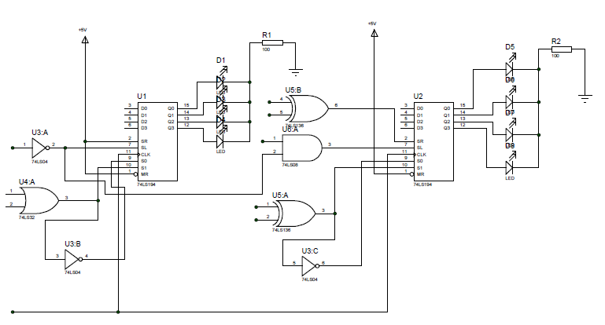
六、总体电路图
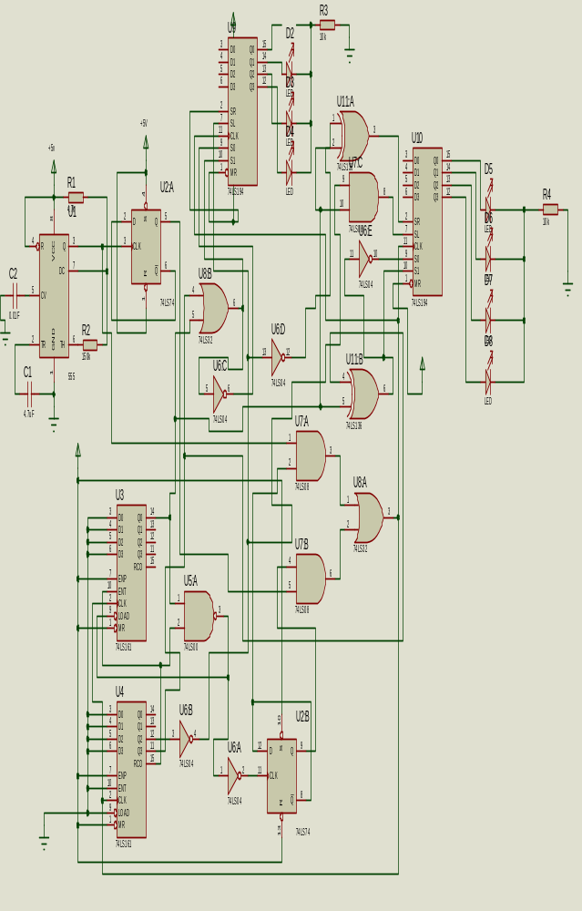
七、电路组装完成后，实际测量的各个单元电路的输入输出信号波形
1、基本CP脉冲产生电路波形图与分频电路波形图
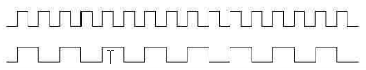
2、测试波形
花型一：
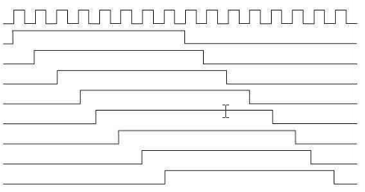
花型二：
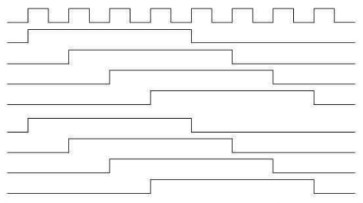
花型三：
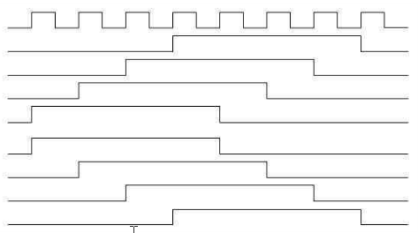
八、分析和总结
设计电路关键在于对设计要求的理解分析以及对基本电路相关知识的熟练掌握。设计电路时，将总体的功能分成若干个部分来实现，是简化电路设计思路的很好方法；且搞清各个模块的功能与实现要求操作的具体方法，对电路故障的检查也是很有帮助。通过这次设计，学到了很多东西，如查找资料，设计比较，从各种图中提取所需。
本次课程实习我虽然用了一个星期的时间就全部做完，但整个过程我都认真的完成了，而且从中收获很多。可以总结为以下的几点：
1，对数字电路知识的巩固与提高
这次课程设计主要是运用数字电路逻辑设计的一些相关知识，在整个实习过程中，都离不开对数字电路课程知识的再学习。我在最开始，就先将实习用到的知识通过翻阅数电书回顾了一遍（这也是对这门课的复习，给以后的备考减少了很多负担），这样的回顾让我对知识的理解更加透彻，对后来的快速设计起了很好的铺垫作用。
2，学会了理论联系实际
课程设计，通过选择的题目，根据要求，运用所学知识将其付诸实践来完成。这并不是在课堂上的单纯听懂，或者课后看书过程中的深入理解，这需要的是一种理论联系实践的能力。理论知识往往都是在一些理想状态下的假设论，而实际的动手操作则完全不同，需要考虑实际中的很多问题。有些知识在理论上可能完全没错但到了实际中则不然。比如在动笔做题时我们是不用考虑导线的电阻的，但在实际中，导线电阻有时是会带来时延造成花型变化的错乱，所以我们应尽量在连接电路时选择最短路径。
3.课程实习设计是开端，连接是关键，测试是必须。所以实现过程中不仅要求对知识的掌握要足够准确与精通，更要有绝对的耐心与细心。连接电路时一定按照自己的设计图仔细连接这会对后面的测试起到很好的铺垫作用。在后面查错时就不用花费精力在查线上，可以给减少很多后续工作。我在这次的实习中其实也有连错线的时候，但我很快检查出来调整了那根线的连接，结果测试电路后花型显示完全正确。没有费太多的功夫在检查电路上。
九、参考文献
1、高书莉《数字系统设计—数字电路课程设计指南》 北京邮电大学出版社
2、毕满清 《电子技术实验与课程设计》 机械工业出版社
3、《数字电路与逻辑设计》 王毓银 主编 高等教育出版社

